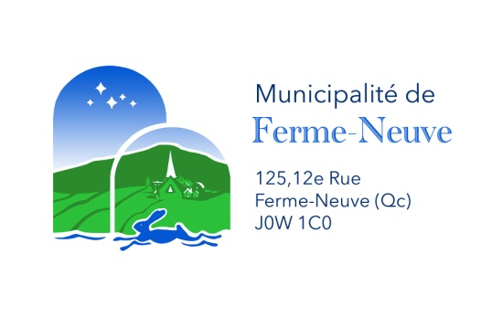
FORMULAIRE DE REQUÊTE ET DE PLAINTE
S.v.p. veuillez écrire en lettre moulées, signer le formulaire et le transmettre à :

Municipalité de Ferme-Neuve
125, 12e Rue, Ferme-Neuve (Québec) J0W 1C0
Téléphone : 819 587-3400, poste 6221
Courriel : reception@munfn.ca

IDENTIFICATION DU REQUÉRANT OU DU PLAIGNANT
Ces informations sont confidentielles. Elles serviront à contacter le requérant ou le plaignant pour le suivi.
Prénom : Nom : __ Adresse : | Tél. rés. : ____ Tél. cell. : ____ Tél. trav. : ____, poste  Téléc. : ____  Courriel : @
Quel est le meilleur moyen de vous contacter pour donner suite à votre requête ou votre plainte :
 par courriel  par téléphone  par télécopieur  par la poste
RÉSUMÉ DE LA REQUÊTE OU DE LA PLAINTE
Objet de votre requête ou de votre plainte : | Veuillez indiquer le service, si connu, concerné par votre requête ou plainte :
 Requête d’information  Signalement   Requête de service  Plainte  Personne visée par la plainte, le cas échéant :  Nom : Adresse : |  Administration   Ressources humaines   Greffe et communications   Finances |  Travaux publics   Loisirs et culture   Aménagement et urbanisme   Incendie et sécurité publique
Résumé de la requête ou de la plainte et des démarches que vous avez entreprises pour résoudre le problème :

Solution qui vous donnerait satisfaction :

_ _ _ _

_ _ _ _

_ _ _ _

_ _ _ _
SIGNATURE DU REQUÉRANT
Par la présente, j’atteste que les faits énoncés dans ce formulaire de requête et de plainte sont véridiques au meilleur de ma connaissance.
 Date :
(Signature obligatoire)

Un officier municipal vous contactera dans les meilleurs délais et selon l’ordre de priorité.
1 IMPORTANT : Les formulaires de requête ou de plainte non signés et dont le requérant ou le plaignant aurait omis, volontairement ou non, de s'identifier (nom, prénom, adresse, téléphone) seront rejetés et non traités. Veuillez prendre note que les plaintes anonymes ne seront pas prises en considération et que votre identité demeurera confidentielle durant la procédure. Cependant, vous pourriez éventuellement être appelé à témoigner selon la situation.

